ČIŠĆENJE DVORIŠTA

ZADATAK:
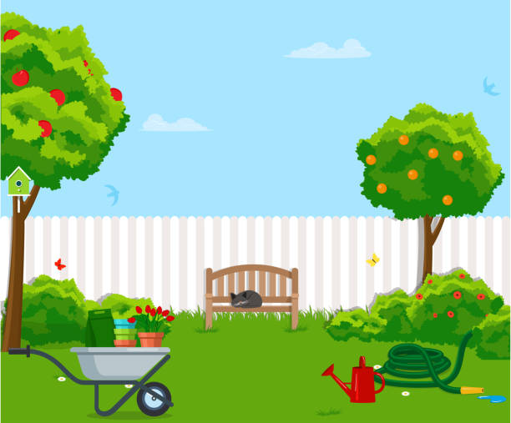
IZAĐI U DVORIŠTE SVOJE KUĆE

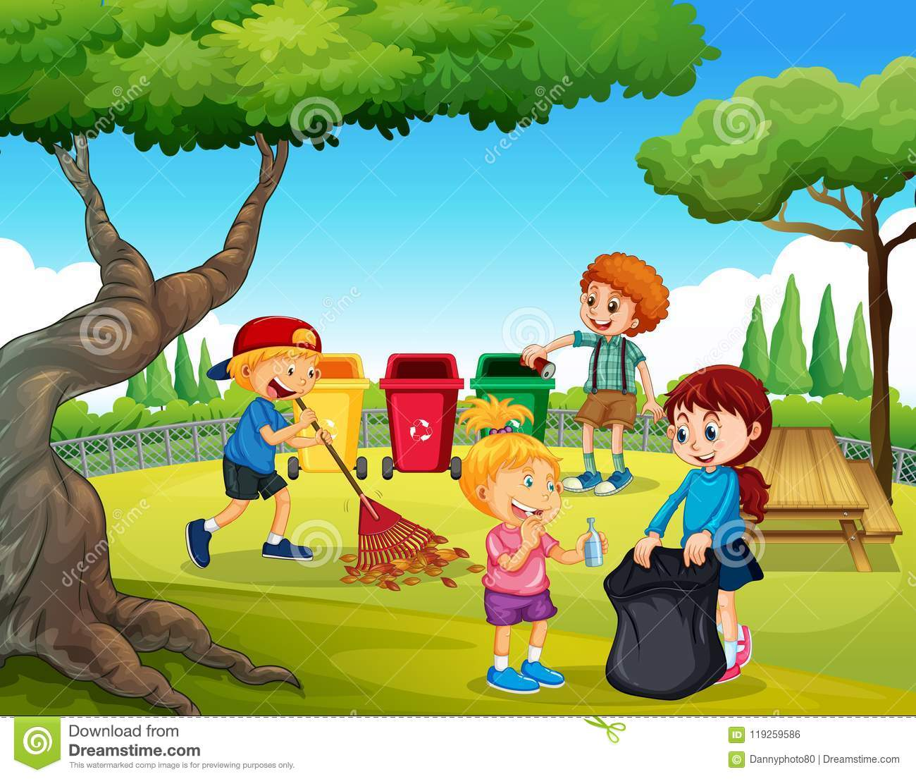
I ZAJEDNO S ČLANOVIMA SVOJE OBITELJI NAPRAVI AKCIJU ČIŠĆENJA!
(OČISTITE GA OD LIŠĆA, PAPIRIĆA, GRANA I SL.)

